

**РУКОВОДСТВО ПОЛЬЗОВАТЕЛЯ**

**СОДЕРЖАНИЕ**

1. Регистрация в личном кабинете 3

2. Создание новой заявки на подбор кредита 4

2.1. Создание заявки через личный кабинет Пользователя 4

2.2. Создание заявки через виджет на сайте партнера 6

3. Действия с Заявками 7

3.1. Просмотр существующей Заявки на подбор оптимального кредитного предложения 7

3.2. Скачивание результатов Заявки 9

3.3. Удаление Заявки 9

# **Регистрация в личном кабинете**

*Предусловие: Пользователь открыл в браузере следующую ссылку:* [*http://91.107.126.118:3001*](http://91.107.126.118:3001)

При первом входе в Систему необходимо зарегистрироваться или использовать логин и пароль от личного кабинета «Промсвязьбанк» (рис. 1).

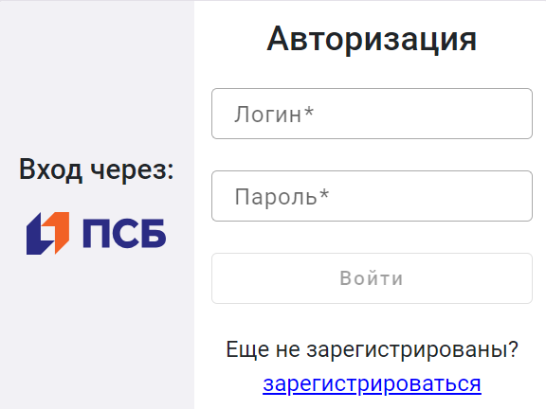  
**Рисунок 1.** Авторизация в личном кабинете

Если Пользователь входит в Систему впервые, необходимо выбрать «зарегистрироваться» и заполнить предлагаемую форму (рис. 2).

Для регистрации необходимо указать следующие поля (обязательные поля отмечены *):

* Логин*
* Пароль*
* Фамилия*
* Имя*
* Отчество*
* Дата рождения*
* Телефон
* Email*

При необходимости до окончания регистрации можно вернуться на страницу авторизации, нажав «войти».

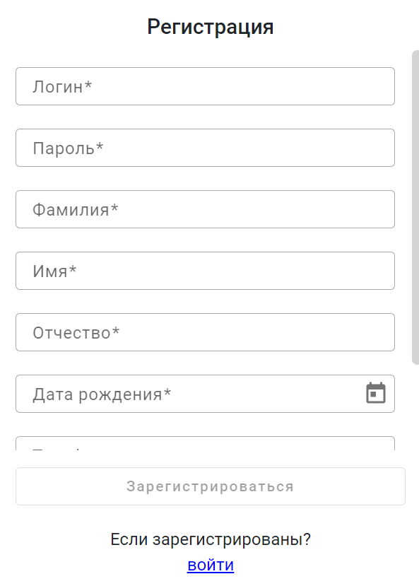  
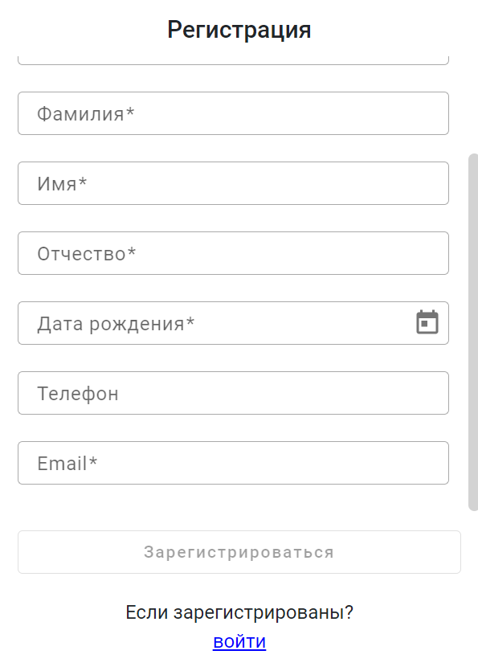  
**Рисунок 2**. Регистрация нового Пользователя

# **Создание новой заявки на подбор кредита**

## **Создание заявки через личный кабинет Пользователя**

*Предусловие: Пользователь авторизирован в Системе*

Начальная страница Системы (рис. 3) позволяет просматривать и создавать заявки на подбор наилучшего для Пользователя кредитного предложения, исходя из его потребностей и возможностей.

Для создания новой заявки на подбор кредита необходимо нажать на «Создать новую заявку» и заполнить предлагаемую анкету. В зависимости от того, является ли Пользователь текущем клиентом ПАО «Промсвязьбанк» количество ячеек для заполнения может различаться, так как некоторые данные могут подтягиваться напрямую из банковских систем.

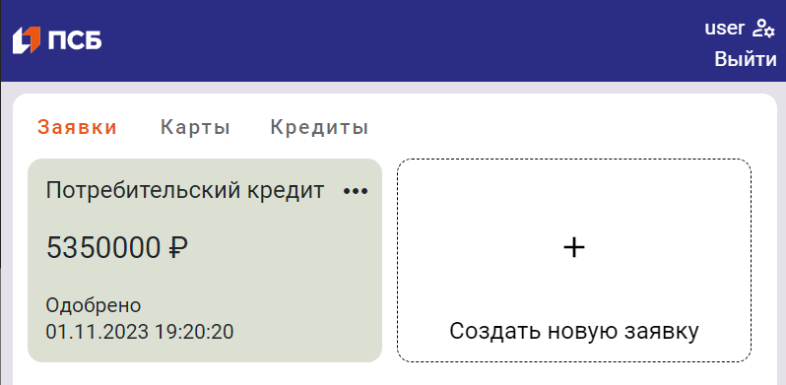  
**Рисунок 3.** Начальная страница Системы

Заявка на подбор оптимального кредитного продукта (рис. 4) предполагает заполнение следующих полей (обязательные поля отмечены *):

* Вид кредита: потребительский кредит, автокредит, ипотека *
* Сумма кредита *
* Стаж работы: меньше 1,5 года, от 1,5 до 10 лет, от 11 лет до 20 лет, больше 20 лет *
* Количество действующих кредитов: нет кредитов, от 1 до 2, от 3 до 5, больше 5 *
* Принадлежность Пользователя к одной из следующих категорий: Военнослужащий или работник ОПК России, Государственный служащий, Клиент ПСБ, Житель Дальнего Востока, Житель Новых субъектов РФ, ИТ-специалист

После подачи заявки происходит автоматический расчет скоринга, в результате которого выносится решение об одобрении или отклонении заявки на выдачу кредита. При одобрении в Системе формируется pdf-документ с перечислением трёх лучших кредитных продуктов в порядке увеличения процентной ставки (подробнее описывается в разделе 3. Действия с заявками).

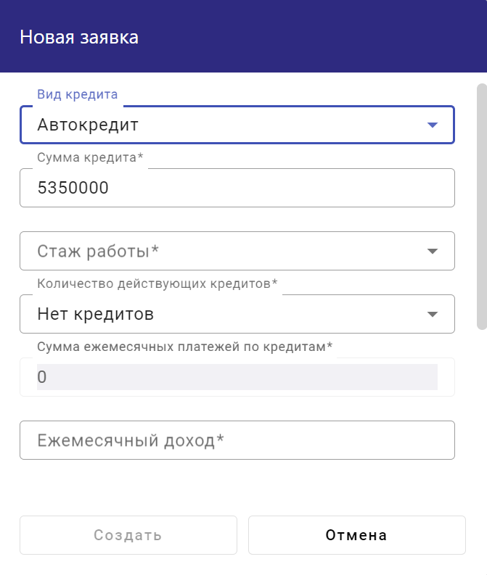  
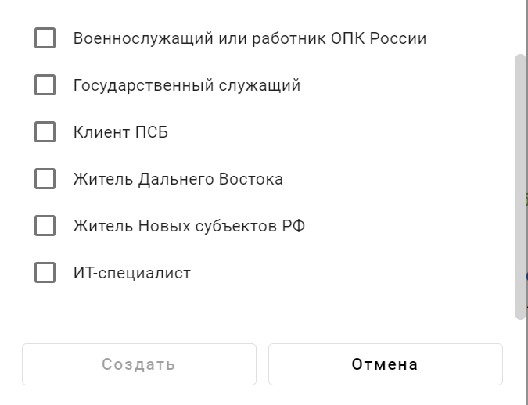  
**Рисунок 4.** Форма заявки на подбор оптимальных кредитных продуктов из личного кабинета Пользователя

## **Создание заявки через виджет на сайте партнера**

*Предусловие: Пользователь находится в интернет-каталоге партнера с интегрированным виджетов в карточке товара.*

Пользователь раскрывает виджет в карточке товара, где уже содержится пред заполненная информация о товаре с возможностью корректировки (рис. 5):

* Вид кредита – заполняется в зависимости от открытой карточки товара;
* Сумма кредита - заполняется полная стоимость товара с возможностью ручной корректировки с клавиатуры;
* Период кредита – по умолчанию 1 год, возможно изменить с клавиатуры.

Опираясь на информацию из карточки товара, Система сразу выводит предварительную ставку по кредиту, а также сумму ежемесячного платежа. В процессе подбора кредитного продукта значения могут изменяться, в зависимости от действующих предложений банков.

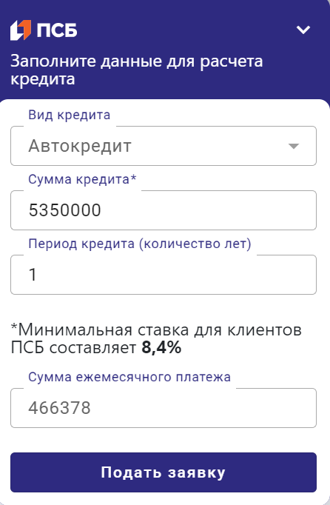  
**Рисунок 5.** Форма заявки на подбор оптимальных кредитных продуктов из виджета в карточке товара

После проверки и заполнения недостающих полей необходимо нажать «Подать заявку» появляются дополнительные поля анкеты, аналогичные подаче заявки через личный кабинет (рис. 4). После создания заявки необходимо перейти в личный кабинет Пользователя.

# **Действия с Заявками**

## **Просмотр существующей Заявки на подбор оптимального кредитного предложения**

*Предусловие: Пользователь авторизирован в личном кабинете. Пользователем была подана хотя бы одна заявка.*

Все поданные Заявки на подбор кредита отображаются в виде ячеек на начальной странице. Каждая ячейка содержит информацию о типе кредита, сумме, статуса (одобрена или отклонена), а также дате и времени изменения статуса. При нажатие на три точки в правом верхнем углу ячейки можно получить дополнительную информацию (рис. 6). Все заявки сортируются по дате добавления, в начале списка всегда будут отображаться новые Заявки.

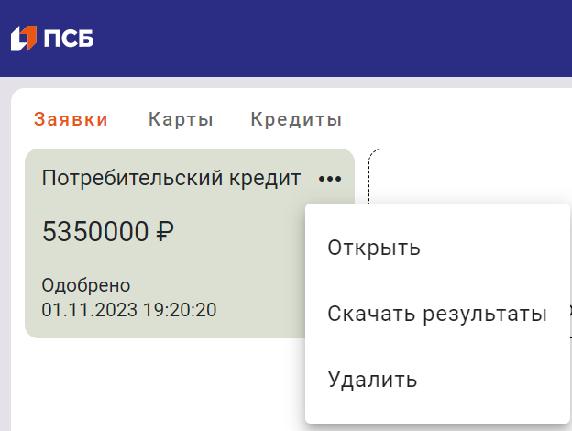  
**Рисунок 6.** Действия с Заявками

При открытии заявки через три точки отображается вся информация, которую вводил Пользователь при подаче данных для подбора оптимального кредитного предложения. На этом этапе редактирование данных запрещено, доступ только для чтения (рис. 7).

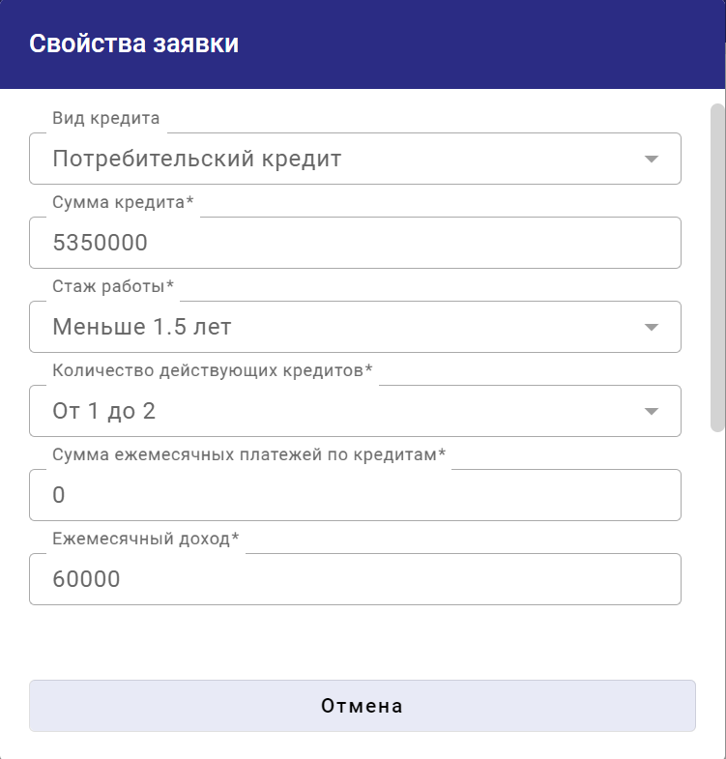  
**Рисунок 7.** Просмотр информации по обработанной Заявке

## **Скачивание результатов Заявки**

*Предусловие: Пользователь авторизирован в личном кабинете. Пользователем была подана хотя бы одна заявка.*

После обработки каждой Заявки и получения одобрения после процесса скоринга Система формирует файл в формате pdf с перечислением лучших кредитов, исходя из потребностей и возможностей Пользователя. Для просмотра сформированного файла нужно найти в списке Заявок нужную, нажать на три точки – «Скачать результаты».

В результате скачивается файл, где указаны ТОП-3 лучших кредитных предложения с указанием процентной ставки (рис. 8). Все кредитные предложения кликабельны. Если нажать на название, кредит откроется на странице банка.



  
  
**Рисунок 8.** Пример pdf-файла с подобранными кредитными предложениями

## **Удаление Заявки**

*Предусловие: Пользователь авторизирован в личном кабинете. Пользователем была подана хотя бы одна заявка.*

При необходимости Пользователь может удалить заявку из своего личного кабинета. Это не удаляет заявку из Базы Данных, а лишь скрывает её из интерфейса. Операционист и Администратор Системы всё равно будут видеть Заявку.